**COLOR Y FONDO**

| **Propiedad** | **Descripción** | **Valores** |
| --- | --- | --- |
| **color** | Color del texto | RGB | HSL | HEX | nombre del color | RGBA | HSLA |
| **background-color** | Color de fondo | RGB | HSL | HEX | nombre del color | RGBA | HSLA |
| **background-image** | Imagen de fondo | url(…) | none |
| **background-repeat** | Repetición de la imagen de fondo | repeat | repeat-x | repeat-y | no-repeat |
| **background-attachment** | Desplazamiento de la imagen de fondo | scroll | fixed |
| **background-position** | Posición de la imagen de fondo | percentage | length | left | center | right |
| **background-size** | Tamaño de la imagen de fondo | valor |
| **Opacity** | Transparencia de un elemento | [ 0 – 1 ] (0 → totalmente transparente) |

**TEXTO**

| **Propiedad** | **Descripción** | **Valores** |
| --- | --- | --- |
| **text-indent** | Desplazamiento de la primera línea del texto | longitud | porcentaje |
| **text-align** | Alineamiento del texto | left | right | center | justify |
| **text-decoration** | Efectos de subrayado y tachado | none | underline | overline | line-through | * |
| **letter-spacing** | Espacio entre caracteres | normal | longitud |
| **word-spacing** | Espacio entre palabras | normal | longitud |
| **text-transform** | Transformación a mayúsculas / minúsculas | capitalize | uppercase | lowercase | none |
| **line-height** | Tamaño del espacio entre líneas | longitud | porcentaje |
| **vertical-align** | Alineación vertical | top | middle | bottom baseline | sub | super | valor |

**FUENTES**

| **Propiedad** | **Descripción** | **Valores** |
| --- | --- | --- |
| **font-family** | Familias de fuentes | nombre-familia|nombre-familia-genérica| * |
| **font-style** | Estilo de la fuente | normal | italic | oblique |
| **font-variant** | Convierte a mayúsculas manteniendo un tamaño inferior | normal | small-caps |
| **font-weight** | Anchura de los caracteres. Normal = 400, Negrita = 700 | normal | bold | bolder | lighter | 100 | 200 | 300 | 400 | 500 | 600 | 700 | 800 | 900 |
| **font-size** | Tamaño de la fuente | xx-small | x-small | small | medium | large | x-large | xx-large | larger | smaller | longitud | porcentaje |

**LISTAS**

| **Propiedad** | **Descripción** | **Valores** |
| --- | --- | --- |
| **list-style-type** | Estilo aplicable a los marcadores visuales de las listas | disc | circle | square | decimal | decimal-leading-zero | lower-roman | upper-roman | lower-greek | lower-latin | upper-latin | armenian | georgian | lower-alpha | upper-alpha | none |
| **list-style-image** | Imagen aplicable a los elementos de las listas | url(“…”) | none |
| **list-style-position** | Posición dentro de la lista de los elementos marcadores de las listas | inside | outside |
| **list-style** | Permite establecer el estilo de la lista, la imagen y/o la posición | list-style-type | list-style-position | list-style-image |

**TABLAS**

| **Propiedad** | **Descripción** | **Valores** |
| --- | --- | --- |
| **caption-side** | Posición del título respecto la tabla | top | bottom |
| **table-layout** | Formato de las celdas, filas y columnas | auto | fixed |
| **border-collapse** | Selección del modelo de los bordes | collapse | separate |
| **border-spacing** | Espaciado entre los bordes de celdas adyacentes | longitud |
| **empty-cells** | Visibilidad de los bordes de celdas sin contenido | show | hide |

**MODELO DE CAJAS: MÁRGENES, RELLENO Y BORDES**

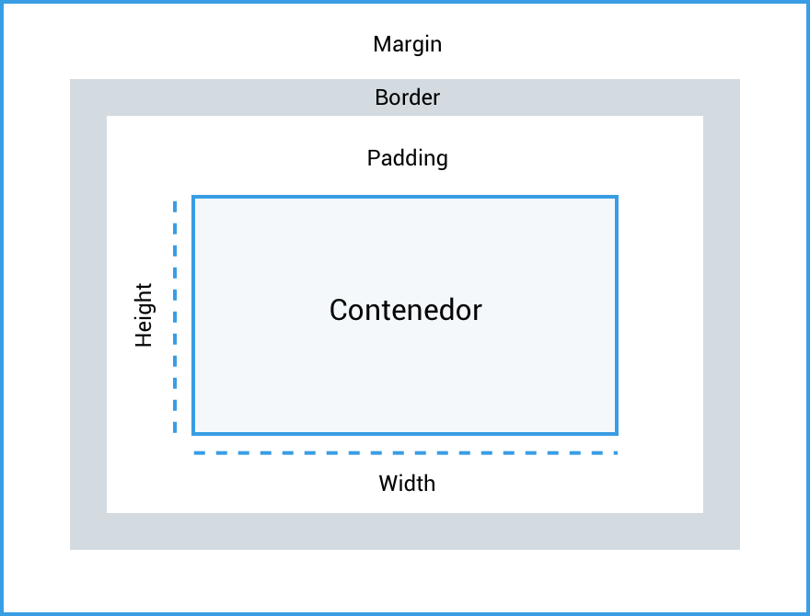

| **Propiedad** | **Descripción** | **Valores** |
| --- | --- | --- |
| padding-top padding-right padding-bottom padding-left | Tamaño del relleno superior, derecho, inferior e izquierdo | longitud | porcentaje |
| padding | Tamaño del relleno | longitud | porcentaje {1,4} |
| margin-top margin-right margin-bottom margin-left | Tamaño del margen superior, derecho, inferior e izquierdo | longitud | porcentaje | auto |
| margin | Ancho de los margenes | longitud | porcentaje | auto {1,4} |
| border-top-width border-right-width border-bottom-width border-left-width | Anchura del borde superior, derecho, inferior o izquierdo | thin | medium | thick | longitud |
| border-width | Anchura del borde (reducida) | thin | medium | thick | longitud {1,4} |
| border-top-color border-right-color border-bottom-color border-left-color | Color del borde superior, derecho, inferior e izquierdo | color | transparent |
| border-color | Color del borde (reducida) | color | transparent {1,4} |
| border-top-style border-right-style border-bottom-style border-left-style | Estilo del borde superior, derecho, inferior e izquierdo | none | hidden | dotted | dashed | solid | double | groove | ridge | inset | outset |
| border-style | Estilo del borde (reducida) | none | hidden | dotted | dashed | solid | double | groove | ridge | inset | outset {1,4} |
| border-top border-right border-bottom border-left | Ancho, estilo y color para el borde superior, derecho, inferior e izquierdo | border-top-width | border-top-style | border-top-color |
| border | Ancho, estilo y color para los bordes (reducida) | border-width | border-style | border-color |
| border-radius | Curvatura del borde | longitud | porcentaje {1,4} |

**COMPORTAMIENTO DE LOS CONTENEDORES**

| **Propiedad** | **Descripción** | **Valores** |
| --- | --- | --- |
| **display** | Comportamiento del contenedor | inline | block | inline-block | none |
| **position** | Esquema de posicionamiento | static | relative | absolute | fixed |
| **top right bottom left** | Desplazamiento de la caja respecto al borde superior, derecho, inferior o izquierdo | longitud | porcentaje | auto |
| **float** | Posicionamiento flotante | left | right | none |
| **clear** | Control de cajas adyacentes a las float | none | left | right | both |
| **z-index** | Nivel de la capa | auto | número entero |
| **box-sizing** | Control de bordes y relleno en el comportamiento del contenedor | content-box | border-box |
| **visibility** | Muestra u oculta un elemento ocupando el espacio | visible | hidden |

